

Harbin Institute of Technology
数据结构与算法
课程设计报告
(2014年度秋季学期)

设计题目： 设计一个动画语言
的解释执行器

小组成员： 1133730117 张实唯
1133730112 张君凯
1133730106 栾云腾
1133730116 李林枫
院 系： 软件学院
指导教师：
设计时间： 2014-11-14
哈尔滨工业大学
项目任务分工及进度计划表
任务编号 | 具体内容 | 执行人 | 预计  开始时间 | 预计  完成时间 | 实际  完成情况
1 | 确定题目 | 张实唯 | 11.14 | 11.14 | 已完成
2 | 查阅coffeescript资料 | 张君凯 | 11.14 | 11.15 | 已完成
3 | 查阅javascript+html5绘图资料 | 栾云腾 | 11.14 | 11.15 | 已完成
4 | 查阅解释器设计方法资料 | 李林枫 | 11.14 | 11.15 | 已完成
5 | 撰写设计报告 | 张实唯 | 11.14 | 11.14 | 已完成
里程碑1：完成选题，完成文档中“需求分析”部分的撰写，具有一定的设计/开发思路。
时间节点：第10周 周五
6 | 代码解析算法构思 | 张君凯 | 11.15 | 11.21 | 已完成
7 | 运行时维护方法构思 | 张实唯 | 11.15 | 11.21 | 已完成
8 | 基本绘图函数实现方法构思 | 栾云腾 | 11.15 | 11.21 | 已完成
9 | 算法流程图绘制与文档撰写 | 李林枫 | 11.15 | 11.21 | 已完成
里程碑2：确定项目整体设计思路，完成文档中“算法设计”部分的撰写。
时间节点：第11周 周五
10 | 代码解析算法实现 | 张君凯 | 11.21 | 12.25 | 已完成
11 | 运行时维护算法 | 张实唯 | 11.21 | 12.25 | 已完成
12 | 基本绘图函数的实现 | 栾云腾 | 11.21 | 12.25 | 进行中
13 | 统筹流程与文档撰写 | 李林枫 | 11.21 | 12.25 | 进行中
里程碑3：项目开发完成90%以上，文档中“算法实现”部分完成80%以上。
时间节点：第16周 周四
14 | 系统测试 | 张实唯 | 12.25 | 1.1 | 进行中
15 | Demo动画设计制作 | 张君凯 | 1.1 | 1.5 | 未开始
16 | 答辩PPT制作 | 栾云腾 | 12.25 | 1.5 | 未开始
17 | 统筹流程与撰写文档 | 李林枫 | 12.25 | 1.5 | 未开始
里程碑4：开发任务全部完成，完成系统测试，文档撰写全部完成，答辩PPT全部完成。
时间节点：第18周 周一
18 | 进一步优化算法实现 | 张实唯 | 1.5 | 1.6 | 未开始
19 | 充分测试 | 张君凯 | 1.5 | 1.6 | 未开始
20 | 做答辩准备 | 栾云腾 | 1.5 | 1.6 | 未开始
21 | 进一步完善文档 | 李林枫 | 1.5 | 1.6 | 未开始
里程碑5：项目结题验收
时间节点：第18周 周二 2015-1-6

目 录

任务分工及进度计划表 2
目 录 3
1 需求分析 4
1.1 系统目标 4
1.2 系统功能需求 4
1.3 系统关键技术 4
2 算法设计 5
2.1 系统整体思路 5
2.2 关键数据结构设计 5
2.3 XXX功能相关算法 5
2.3.1算法基本思想 5
2.3.2算法流程图 5
2.4 XXX功能相关算法 5
2.3.1算法基本思想 5
2.3.2算法流程图 5
2.5 XXX功能相关算法 5
2.3.1算法基本思想 5
2.3.2算法流程图 5
3 算法实现 6
3.1 开发语言及工具 6
3.2 算法关键代码 6
3.2.1 XXX算法关键代码 6
3.2.2 XXX算法关键代码 6
3.3 主要功能界面 6
3.3.1 XXX功能运行结果 6
3.3.2 XXX功能运行结果 6
3.3.3 XXX功能运行结果 6
4 算法分析 7
4.1算法复杂性分析 7
4.2算法优缺点分析 7
5 项目总结 8
1 需求分析

1.1 系统目标
开发一种动画脚本语言解释器，使得通过该脚本语言可以表示和演示简单的动画。
该脚本语言采用如下例子展示的语法：
(define cross (+ (line (p 0 0) (p 50 50)) (line (p 50 0) (p 0 50)) (circle (p 25 25) 25)))
(place cross (p 50 50))
(loop 100 (+ (shift cross right) (shift cross up)))
(erase cross)
该脚本语言将具有以下特性：
- 可以在浏览器端运行，因此可作为网页动画设计语言(跨平台)
- 函数式语言
- 默认构建矢量动画

1.2 系统功能需求
- 代码解析功能
检查用户输入的代码是否符合语法，并根据代码调用基本函数。
- 运行时维护功能
维护运行时的堆栈分配，帧率控制(包括死循环自动检测)，作用域管理，垃圾回收等。
- 基本绘图函数
提供调用html5和javascript来进行绘图的API接口

1.3 系统关键技术
- 利用栈来解析代码中括号表示的列表；
- 通过作用域链来实现代码中函数与变量的定义和垃圾回收；
- 通过html5中规定的canvas标签以及对应的javascript API接口函数来进行绘图。
2 算法设计

2.1 系统整体思路
整个解释器分为三大部分:语法分析，运行时(runtime)维护和内置(built-in)函数实现。
语法分析将用户代码转化为易于递归的树状结构，同时将字面量(literal)翻译为程序内置的数据类型。主要方法是通过遍历字符串，利用计数器表示当前指针所在的字符的”状态”，比如是在子表达式内部，字符串内部等。通过状态来选择性地将指针所指字符存放到不同的地方。利用线性表来保存每一层分析后的结果，总的结果形成一棵树。
运行时维护包括堆栈分配，帧率控制(包括死循环自动检测)，作用域管理，垃圾回收等。用户申请的内存使用哈希表的方式存储，保证引用效率；用户函数调用则使用栈来保存调用前状态(函数运行位置以及当前作用域环境)，以便实现用户可以自定义函数。帧率控制使用另一条线程计时，主线程每完成一帧向计时线程发出消息，同时进入等待状态，如果计时线程在计时结束时未收到消息则认为主线程已经陷入死循环，否则将在计时结束时发送消息通知主线程继续下一帧执行。作用域管理使用链表形式，每个作用域的farther指针指向其父作用域，保证搜索链可以遍历到根作用域(语言预设的函数和变量)。垃圾回收使用计数器，每次添加指向一个对象的指针时计数器加1，指针所在作用域离开时减1，当计数器归0时内存释放。
内置函数大多与javascript的内置函数对应，绘图函数利用HTML5的canvas元素在javascript中的API，接受用户程序中提供的参数，进行转换后通过API交予浏览器绘图引擎渲染。

2.2 关键数据结构设计
代码解析结果采用树存储，因为树和嵌套表(用户代码使用的s表达式形式上是一种嵌套表)有着天然的对应关系。每个节点包含两个域:一个线性表，保存所有兄弟节点；一个指针，指向父节点。
作用域链使用树存储，每个节点包含两个域:一个哈希表，保存当前作用域内注册的符号；一个指针，指向父节点。
用户的对象在堆中申请，如果绑定到符号则使用哈希表保存符号与对象的对应关系，哈希表的键为符号的字符串，值则是指向保定到该符号的对象的指针。
用户函数调用采用栈保存，每个节点有2个指针和一个标志变量:一个保存函数调用前的作用域环境;一个指向栈的下一层;标志变量标志函数调用结束后将要回到的地方。
绘图任务采用队列保存，每帧运行时先添加到队列的任务先绘制，后添加的后绘制。

2.3 代码解析功能相关算法

2.3.1算法基本思想
- 建立计数器parenthesis，列表finalAns，字符串codetxt，字符指针i。
- 如果要解析的代码不是以括号开头结尾则报错返回，否则继续。
- 如果i是最后一个字符则跳转到第9步；否则使i指向下一个字符。
- 如果i是左括号，则parenthesis加1，返回第2步；否则继续。
- 如果parenthesis大于0，则将i加入到codetxt中，进行第6步；否则进行第2步。
- 如果i是右括号且parenthesis=1，则①将codetxt添加到finalAns中，②清空codetxt，③parenthesis减1，④返回第2步；否则parenthesis减1，进入下一步。
- 如果i是空白字符且codetxt不为空，则①将codetxt添加到finalAns中，②清空codetxt，③返回第2步；否则进行下一步。
- 如果i不是右括号则将i加入codetxt返回第2步；否则将codetxt加入到finalAns中返回第2步；
- 如果parathesis的值不为1则报错返回，否则返回finalAns。

2.3.2算法流程图
代码解析算法流程如图2-1所示:
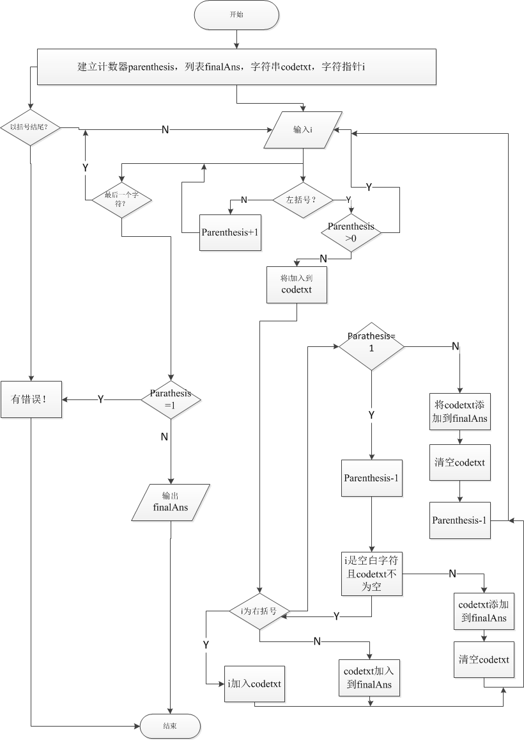
图2-1 代码解析算法流程图

2.4 符号翻译功能相关算法

2.4.1算法基本思想
- 参数包括作用域zone，待解析符号字符串x。
- 如果x是关键字则返回关键字类型x，否则进行下一步。
- 如果x是true或false则返回对应的布尔型x，否则进行下一步。
- 如果x是形如123,123.23,123e23等，则转化成对应的数字并返回，否则进行下一步。
- 如果zone为空则报错返回，否则如果存在以x为键的记录则返回该条记录；否则，令zone为zone->farther，递归调用自身。

2.4.2算法流程图
符号翻译算法流程如图2-2所示:
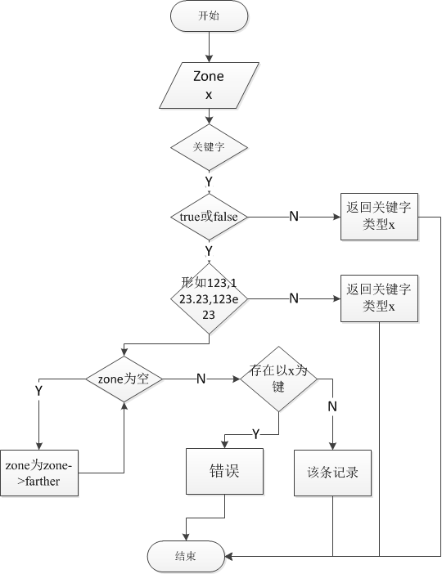
图2-2 符号翻译算法流程图

2.5 运行时维护功能相关算法

2.5.1算法基本思想
栈节点中有标志变量标志该层结束后回到的地方，由于操作较为繁琐，故未在算法中详细写出，具体实现方式参考源代码。
- 建立栈S，x表示S顶部元素，将运行的代码置于S中。
- 如果S为空则返回，否则如果x是未解析的代码则①解析x，②将解析结果置于S顶部，③返回第2步；否则：
- 如果x是define表达式：
  - 如果x的第三个元素已解析，则将第二个元素作为键，第三个元素作为值添加到当前作用域中，从S中弹出此节点，返回第2步。
  - 否则将x的第三个元素置于S顶部，返回第2步
- 如果x是lambda表达式，则生成对应的函数对象，在S中弹出此层，返回第2步。
- 如果x是if表达式：
  - 如果第二个元素已解析，则：
    - 如果为真，则在S中弹出此层，将第三个元素压入S中，返回第2步。
    - 如果为假，则在S中弹出此层，将第四个元素压入S中，返回第2步。
  - 否则，将第二个元素压入S，返回第2步。
- 如果x是cond表达式，则：
  - 如果x的第二个元素的第一个元素未解析，则将其压入S，返回第2步。
  - 否则：
    - 如果x的第二个元素的第一个元素的值为真，则删除此层，将第二个元素的第二个元素压入S，返回第2步。
    - 否则：
      - 如果x还有第3个元素，则将第二个元素从x中删除，返回第2步。
      - 否则，删除此层，返回第2步。
- 如果x是begin表达式，则：
  - 如果x有第二个元素，则将第二个元素压入S，然后从x中删除第二个元素，返回第2步。
  - 否则删除此层，返回第2步。
- 如果x的第一个元素在当前作用域中，则：
  - 如果x中还有元素未解析，则将其压入S，返回第2步。
  - 否则，复制x的第一个元素所属的作用域链接到当前作用域，将剩下元素作为参数调用x的第一个元素，然后删除此层，返回第2步。
- 否则，报错退出。

2.5.2算法流程图
运行时维护算法流程如图2-3所示:
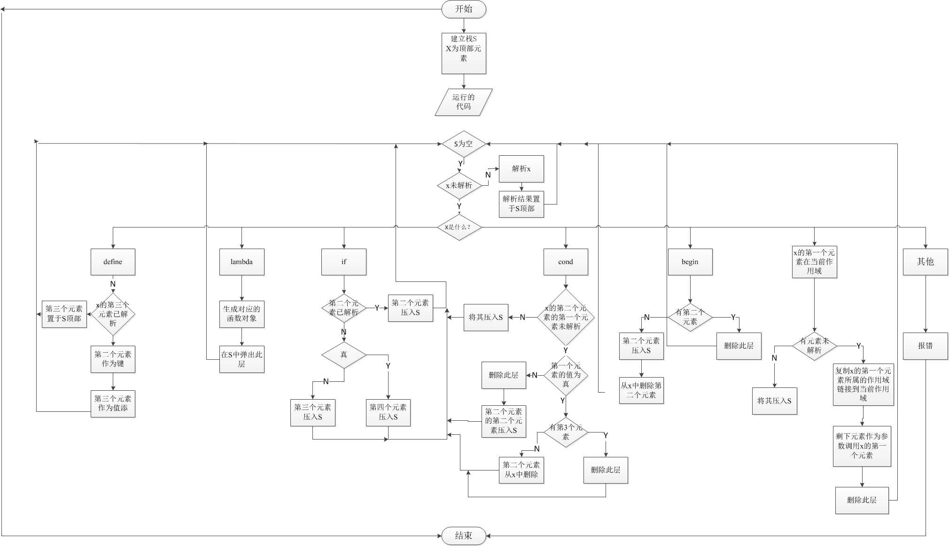
图2-2 符号翻译算法流程图

3 算法实现

3.1 开发语言及工具

3.1.1 开发语言
代码解析与运行时维护部分使用coffeescript语言开发；
基本动画绘制函数使用javascript+html5开发；
Demo动画使用本项目设计的类scheme动画脚本语言开发。

3.1.2 开发工具
CoffeeScript，Node.Js，Chrome

3.2 算法关键代码

3.2.1 代码解析算法关键代码

3.2.2 XXX算法关键代码

3.3 主要功能界面
[按照主要功能分小节，自行增删。每个界面下需要有简短的文字说明]

3.3.1 XXX功能运行结果
主要截图及说明

3.3.2 XXX功能运行结果
主要截图及说明

3.3.3 XXX功能运行结果
主要截图及说明

4 算法分析

4.1算法复杂性分析

给出各算法时间复杂度（如题目中要求给出空间复杂度，则要一并给出）

4.2算法优缺点分析

分析算法目前已发现的问题或可能存在的问题。

5 项目总结

系统结论及课程设计体会

本文档中所有图表格式应符合如下规范：

XXXX，表格见表1-1所示
表1-1某某数据表
五号宋体 | 无左右边线

XXXXX如图1-1所示：

图1-1 XXXX

